**LUCRARE DE ATESTAT PROFESIONAL**

**LA INFORMATICĂ**

*Az Amerikai Egyesült Államok törtémelme*

**

An școlar 2021-2022

*ÎNTOCMIT DE PROFESOR ÎNDRUMĂTOR*

Pakulá Róbert – XII. B. Boda Szilárd

# BEVEZETÉS

Dolgozatom témája az Amerikai Egyesült Államok történelme. Amiatt választottam ezt a

témát mivel érdekesnek tartom egy olyan ország történelmét akinek elég sok belszolása volt

a vilag történésibe az idők során. A történelme úgy Kr. e. 13000 évvel kezdődött mikor a

Bering szoroson keresztül érkeztek az elso emberek ami utan külömböző indián közösségek

alakultak ki észak és dél Amerika szerte . Az első európaiak a 11. század körül érkeztek és

minden valószínüséggel Grönlandról érkező vikingek voltak. A nagy méretű kolonizáció a

16. században kezdődött Kalumbusz Kristóf 1492-es felfedezése után.

A weboldal készítésekor megkíséreltem az ország történelmet bemutatni a főbb történések

köré igazodva, hogy a minnél lenyegesebb információkat tudjam bemutatni.

Az alábbiakban röviden összefoglaljuk a HTML leírót nyelv jelentőségeit, amely lehetővé

teszi a webhely szerkesztését és a Wix.com platform nyújtotta szolgáltatásokat.

# A HTML

A HTML (Hypertext Markup Language) egy jelölőnyelv, amelyet weboldalak készítésére

használnak. 1980-ban Tim Berners-Lee brit fizikus a CERN-ben egy olyan rendszer

létrehozását javasolta, ahol a kutatók megoszthatják egymással kutatási eredményeiket

. 1990-ben Berners-Lee elkezdte tanulmányozni a HTML-t, megírta a keresőprogramot és

a szerver software-jét, de a CERN ezt a projektet nem tartotta túl fontosnak. A HTML

első nyilvános leírása 1991-ből származik, amikor Tim Berners-Lee összefoglalta az

oldalon megjelölt 18 kezdeti elemet. Az internet sikerével a HTML egyre elterjedtebbé

vált. 1994 májusában a CERN megszervezte az első World Wide Web konferenciát,

amelyen Dave Raggett is részt vett, egyike volt annak a 380 résztvevőnek, akik

hozzájárultak Berners-Lee-nek a HTML létrehozásához. A konferencián javasolta a

HTML+ létrehozását, majd később a HTML 3 szabvány kidolgozását, amelyet elfogadtak

és támogattak. A HTML nemzetközi terjesztése 1995-ben kezdődött, és mára nem csak a

latin, hanem más ábécék is használják. A HTML egy kódolási nyelv, amelyet weboldalak

létrehozására használnak. A hipertext olyan oldalakat jelent az interneten, amelyek

szöveget, képeket, videót, hangot vagy valamilyen animációt tartalmaznak. A HTML

tartalmazza ezeknek a dokumentumoknak az elrendezését és formázását.

# Wix.com

A Wix.com egy weboldal készítő platform, amelyen HTML5 alapú weboldalakat lehet létrehozni. Az oldal felhasználói ingyen hozhatnak létre weblapokat, viszont fizetniük kell, ha pl. saját domaint vagy több tárhelyet szeretnének.

A Wixet 2006-ban alapította az izraeli Avishai Abrahami, Nadav Abrahami és Giora Kaplan. A cég központja Tel-Avivban van. 2012 márciusában a Wix kicserélte az Adobe Flash technológiát HTML5-re, amely sikeresnek bizonyult. 2014-ben már 50 millió regisztrált felhasználója volt a Wixnek.

A Wix lehetővé teszi, hogy a felhasználók változtatható weboldalakat módosítsanak drag and drop módszerrel, alkalmazásokat, betűtípusokat, képgalériákat és grafikonokat biztosítanak. A felhasználók úgy is dönthetnek, hogy teljesen üres weboldalból indulnak ki. 2013-ban a Wix bevezetett egy mobiltelefonokra készült szerkesztőt, amely által a weboldalakat mobilnézethez megfelelően igazíthatják.

# A WEBOLDAL ISMERTETÉSE

## 1. Kezdőoldal - összefoglaló



A weboldal menüsora könnyen kezelhető, összefoglalja a választott tematika kulcsfontosságú elemeit. A kezdőoldal betekintést nyújt a posztmodern időszakának jellegzetességeibe és az ekkor írt műalkotásokat leginkább meghatározó vonásokba. Az Idő és Tér menüpontok az elnevezésnek megfelelően, a tér- és időkezelés sajátosságaira vonatkozó információt tartalmaznak. A Műértelmezések keretein belül az előző menüpontokban tárgyalt szempontok (posztmodern irodalom jellemzői, a hagyományosnak vélt tér- és időtapasztalat egyes vonatkozásai) mentén alakítottam ki az olvasatomat néhány műről, mintegy szintetizálva az eddigi ismereteket.

## 2. Idő

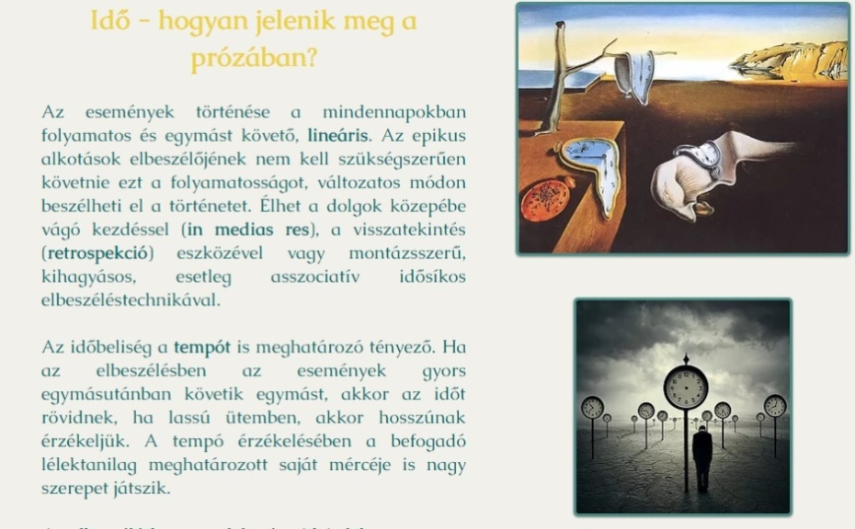

Az idő témájával foglalkozó oldal kiemeli a legfontosabb szempontokat, amelyek alapján egy mű időkezelése értelmezhető. Ezek közé tartozik a történések lineáris elbeszélése, az in medias res kezdés, a kronologikus sorrendet megbontó retrospekció. Az elbeszélés ideje lehet pontosan jelölt vagy mitikus, meghatározhatatlan. A mű idejének értelmezése során megkülönböztethető a szubjektív és objektív idő is, az elbeszélő személyének függvényében.

A szöveg kulcsszavai meg vannak erősítve, így megkönnyítik az aloldalon való tájékozódást. Az elbeszélés idejéről szóló szöveg mellett az idő témáját középpontba helyező szürrealista festmények vannak elhelyezve, utalva arra, hogy bár néhány szempont adott az időértelmezés szempontjából, a műalkotásokról több olvasat alakítható ki.

## 3. Tér

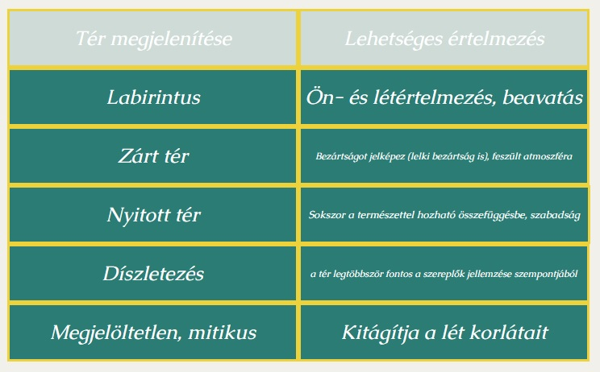Az időhöz hasonlóan, a tér értelmezési lehetőségeit is egy külön aloldal tárgyalja. Az előző oldallal ellentétben azonban az elméleti részt nem festmények egészítik ki, hanem egy táblázat, amely útmutatást nyújt gyakran megjelenő térábrázolások értelmezéséhez. A táblázat első oszlopát a tér megjelenítésének példái töltik ki. A tér lehet zárt (belső tér) vagy nyitott, amely legtöbbször a természettel hozható összefüggésbe. Az értelmezés során fontos azt is megfigyelni, hogy a tér leírása részletes, a díszletezés jellemzi, vagy éppen ennek az ellentéte, a helyszín csak minimális elemet tartalmaz. Az időhöz hasonlóan, a tér is lehet mitikus, megjelöletlen, így az elbeszélt történet vagy a versben tematizált tapasztalatok átlalános érvényűnek tekinthetőek.

A táblázat második oszlopa a felsorolt térelemek értelmezési lehetőségeit tartalmazza, figyelembe véve az irodalmi hagyományt és az előző olvasói tapasztalatokat.

## 4. Műértelmezések

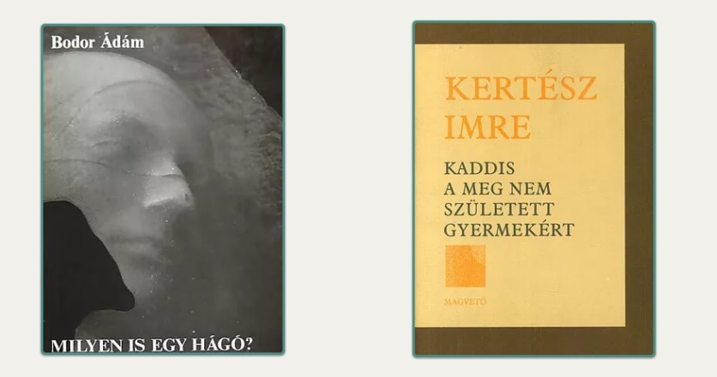A menüsor utolsó pontja két mű értelmezését foglalja magába, illetve további poszmodern regényeket ajánl, amelyekben érvényesül a térnek és az időnek egy új perspektívából történő bemutatása. Ha a weblap látogatója a Műértelmezéseket választja ki a navigációs sávból, akkor két könyvnek a borítója jelenik meg: Bodor Ádám erdélyi író *Milyen is egy hágó?* című novelláskötetének és Kertész Imre, irodalmi Nobel-díjas szerző *Kaddis a meg nem született gyermekért* című regényének. A borítókra kattintva az adott mű vázlatos értelmezéséhez lehet jutni. Mindkét szöveg interpretációja a tér és az idő megjelenítésére összpontosít.

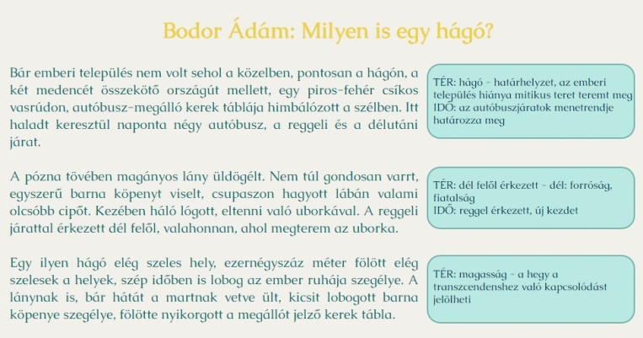A Bodor Ádám-mű esetében, a kötettel azonos című novella rövid terjedelme miatt az egész szöveg szerepel azon az aloldalon, amelyre a borítóra kattintva lehet eljutni. A novella értelmezését a követketzőképpen valósítottam meg: minden bekezdéshez egy szövegdoboz kapcsolódik, amelyben kiemelt szerepet kap a tér- és időkoordináták elemzése. Például a mű nyitó paragrafusa egy emberi településtől távoli, két medencét összekötő hágót jelöl meg a cselekmény helyszíneként. A hágón egy út halad át, ahol meghatározott időközönként autóbuszok közlekednek, reggel és délután. Ezekből kiindulva, a részlet melletti összefoglalóban a hágó és az út terét határhelyzetként, az életút egy megállójaként értelmeztem. Minden rövid egységhez egy hasonlóan megszerkesztett értelmezés-vázlat társul, így nyomon követhető a különböző teret és időt jelölő elemek jelentésárnyalatainak változása.

A Milyen is egy hágó? című novellát tartalmazó lap alján egy *műértelmezések* elnevezésű gomb található, erre kattintva vissza lehet térni a kezdeti műértelmezéseket magába foglaló oldalra.

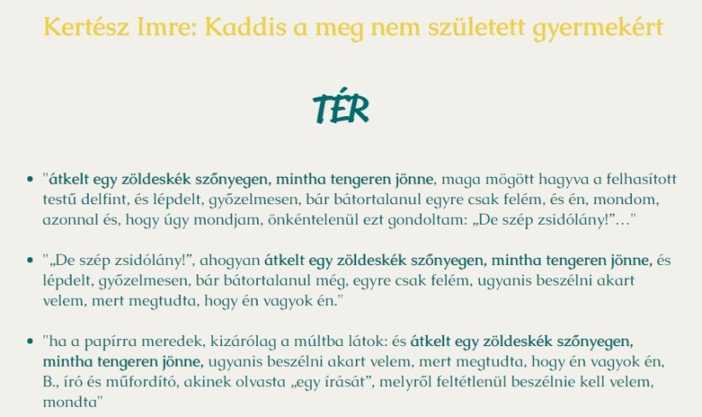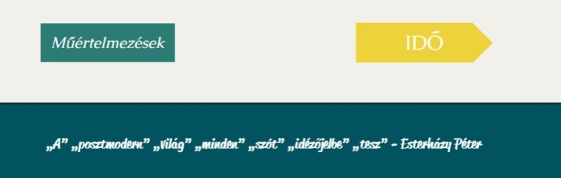Kertész Imre Kaddis a meg nem született gyermekért című regényét az előző novellától eltérő szerkezete és tér- illetve időkezelése miatt egy különböző megközelítéssel kíséreltem meg értelmezni. Míg a Milyen is egy hágó? értelmezése során egyidőben követtem a térre és időre utaló jelek változását, a Kaddis esetében különválasztottam a két szempontot. A mű borítójára kattintva először a térre összpontosító aloldalra lehet jutni. A regény egyik visszatérő motívuma a zöldeskék, tengerhez hasonlító szőnyeg, amelyen az elbeszélő leendő felesége kelt át első találkozásuk alkalmával. Ennek a szimbólumnak a különböző helyzetekben való megjelenését emeltem ki ezen az aloldalon, mindegyik idézetben új jelentéstartalmakkal gazdagszik a tenger-szőnyeg szókép, megerősítve azt, hogy mitikus térelemként jelenik meg a műben. Minden idézett részben kiemeltem az ismétlődő motívumot. A lap aljára érkezve a weboldal látogatója eldöntheti, hogy vissza szeretne-e térni a műértelmezésekhez vagy megtekinti a Kaddis a meg nem született gyermekért idejére vonatkozó, a térhez hasonlóan strukturált értelmezést. A fenti képernyőképen nemcsak a választható gombok látszanak, hanem a weblap minden oldalán megjelenő footer is, amely a következő Esterházy Péter-idézetet tartalmazza: >>„A” „posztmodern” „világ” „minden” „szót” „idézőjelbe” „tesz”<<. A választott idézet rávilágít arra, hogy a műértelmezések során nem hagyható figyelmen kívül az irodalmi hagyományhoz való igazodás (idézőjel – más irodalmi művekből való idézés, intertextualitás jelenléte), ugyanakkor az (ön)ironikus hangvételre is utal, amely fő jellemzője a posztmodern szövegeknek.

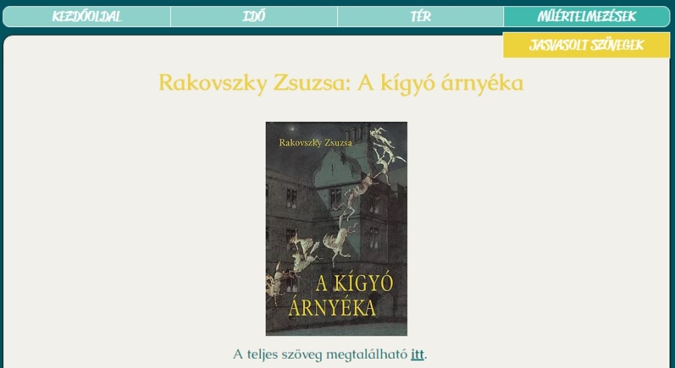A műértelmezéseket összefoglaló menüpont a címben megjelelölt értelmezések mellett szövegjavaslatokat is tartalmaz. Az ajánlott művekben a Bodor Ádám-novellához és a Kertész Imre-regényhez hasonlóan, új megvilágításban jelennek meg a már-már archetipikusnak vélt tér- és időkoordináták. Ehhez az aloldalhoz olyan szövegeket választottam, amelek elérhetőek a Digitális Irodalmi Akadémián, így a hozzáférés nem okoz problémát. A javasolt regények – Rakovszky Zsuzsa: A kígyó árnyéka, Parti Nagy Lajos: Hősöm tere, Nádas Péter: Egy családregény vége, Esterházy Péter: Esti – címét és borítóját egy hiperhivatkozás követi, amely a teljes szöveget tartalmazó külső weboldalhoz vezet.

# ÖSSZEGZÉS

A műértelmezések menüpontban javasolt szövegek mindegyike más nézőpontból ábrázolja a tér és idő problémáját, így megerősíti azt, hogy a posztmodern műalkotásokban újraértelmeződnek az alapvető témák. A weboldalam célja az, hogy könnyen áttekinthető, esztétikus formában összefoglalja a posztmodern időszakban írt szövegek értelmezéséhez szükséges szempontokat. Így a kezdőlap és a térről, illetve az időről szóló aloldalak a későbbi műértelmezések alapját képezik. A két szöveg értelmezése során két lehetséges műértelmezési technikát alkalmaztam: a szöveg lineáris olvasását (Milyen is egy hágó?) valamint a metaforikus történetelakításra jellemző, ismétlések általi előre- és visszautalások közti kapcsolatok feltárását (Kaddis a meg nem született gyermekért).

A javasolt szövegek sokszínűsége megerősíti, hogy a weboldalon tárgyalt tér és idő kérdésköre számtalan értelmezési lehetőséget nyújt, annak ellenére, hogy a műértelmezések kiindulási pontjai többnyire azonosak.

# BIBLIOGRÁFIA

HTML <https://en.wikipedia.org/wiki/HTML> (megnézve 2017. április 3-án)

A history of HTML <https://www.w3.org/People/Raggett/book4/ch02.html> (megnézve 2017. április 3-án)

The history of HTML <http://www.ironspider.ca/webdesign101/htmlhistory.htm> (megnézve 2017. április 3-án)

HTML <https://hu.wikipedia.org/wiki/HTML> (megnézve 2017. április 3-án)

Wix.com <https://en.wikipedia.org/wiki/Wix.com> (megnézve 2017. április 3-án)

The history of Wix <https://support.wix.com/en/article/the-history-of-wix> (megnézve 2017. április 3-án)

A posztmodern <http://enciklopedia.fazekas.hu/irodalom/Posztmodern.htm> (megnézve 2017. április 3-án)

Posztmodern a világirodalomban <http://www.sulinet.hu/tovabbtan/felveteli/2001/30het/magyar/irodalom/irod30.html> (megnézve 2017. április 3-án)

Posztmodern <https://hu.wikipedia.org/wiki/Posztmodern> (megnézve 2017. április 3-án)

<https://pim.hu/hu/dia> (megnézve 2017. április 3-án)

<https://magyartanarok.wordpress.com/10-osztaly/> (megnézve 2017. április 3-án)

TARTALOMJEGYZÉK

BEVEZETÉS 2

A HTML 2

Wix.com 3

A WEBOLDAL ISMERTETÉSE 4

1. Kezdőoldal - összefoglaló 4

2. Idő 4

3. Tér 5

4. Műértelmezések 6

ÖSSZEGZÉS 8

BIBLIOGRÁFIA 9